好玩的动画手册的制作与应用

实验内容
将印有图案的B4纸按照图案一一剪开，剪裁整齐后，按顺序整理好，然后用订书机订在一起做成图册。图册做好后，一边翻动一边观察，让学生理解波动及物体的运动等现象。

所需材料
印有图案的白纸3张（图案因专题而定），记号笔，订书机，剪刀，裁刀。

实验方法
1．如图1所示。准备B5纸。准备16个专题，每个专题的动画有3张，共48幅动画。
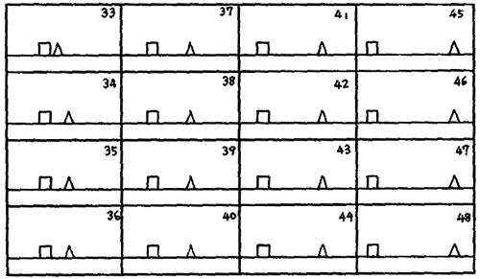
图1
2．用记号笔等给图案涂上颜色。
3．用剪刀将图案剪开，按顺序叠在一起。
4．做好封面后，用订书机将其其与图案订在一起，只订一处。
5．用裁纸刀把四边剪裁整齐，宽4cm，长7cm。

延伸
1．各专题的动画手册
①反映波的前进方式与介质的振动的图册。
令我们惊奇的是，将图册做好后，图册的装订侧面成了时间轴。我们也知道了此图册能够显示简谐振动的情况。
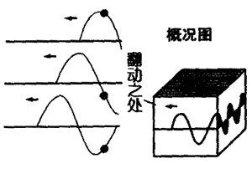
图2
②反映波的叠加与独立性的图册。
③反映多普勒效应的图册。
④反映由固定点、自由点产生的波的反射的图册。
⑤反映诸如图3中波的干涉的图册。
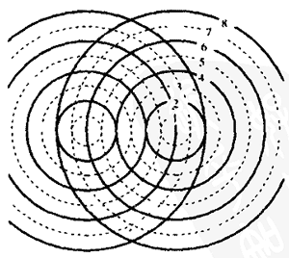
图3
⑥反映时间的可逆性、不可逆性的图册。
⑦反映频闪照片运动的图册。
2．用8mm胶片制作动画
可用8mm胶片制作的动画代替动画手册。在100张左右的B4白纸上画上图案。给每幅图案拍5张照片。在研究多普勒效应时，把8mm胶片动画与实际水波实验进行对比，这样能够加深对多普勒效应的理解。

